TRABAJO PRÁCTICO
DE CODIGO QR

ELUNEY ORTIZ Y DELFINA RU

4 “A”
ANDREA GOMEZ
COLEGIO DEL PRADO

- Sabes si tu celular tiene lector de códigos QR? Cómo te das cuenta?
- Has utilizado alguna vez un código QR? Tu familia los utiliza? En qué situaciones o para qué los utilizan?
- A parte del pago a través de estos códigos, qué otros usos conoces de Códigos QR
- Investiga y describe algún caso donde se hayan utilizado los códigos QR de una forma novedosa e ingeniosa

1-Si tiene, me doy cuenta cuando abro cámara o sale el icono de QR
2-Si, mi familia y yo lo utilizamos, solemos utilizarlo para poder pagar boletas, para compartir internet, ver algún video, etc.
3- Para ver imágenes, abrir páginas, escuchar música
4- una forma rara en el que lo utilizan a los códigos QR es para promocionar emprendimientos, ponen algo como “Juanito me fuiste infiel con mi prima. Abajo pongo las fotos” y abajo ponen el código QR.
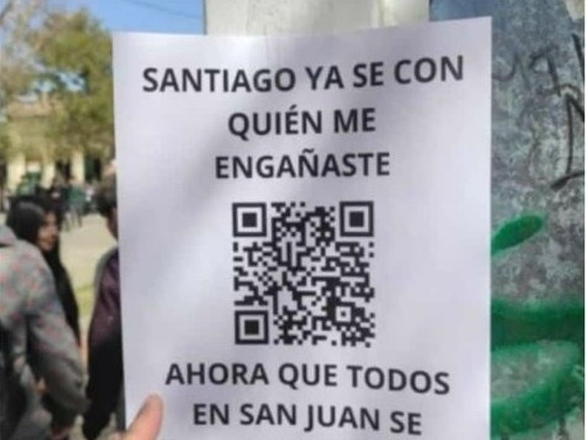

ACTIVIDAD 3
a) Código que contenga unTexto Plano
b) Código que contenga una URLo link ( a una página o video)
c) Códigoque contenga una V-Card (Tarjetade Presentación)
A-
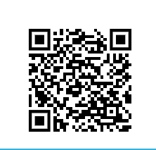

B-
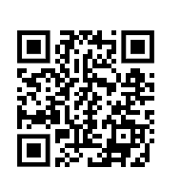

C-
Actividad 4:
Realiza las siguientes consignas en el mismo Doc. Word o Power Point donde elaboraste las actividades de la Guía anterior:
9- Genera un Códigos QR (texto plano) que permita mostrar información o datos de algún producto o artefacto.
